**福建省福州结核病防治院污水站整改项目信息征集公告**

福建省福州结核病防治院污水处理站整改项目信息征集，欢迎具备服务能力且具有合格资质的供应商报名参与，现就相关事项公告如下。

一、项目名称

污水处理站整改项目信息征集

二、项目需求简述(包括但不限于满足以下需求)

因工作需要，污水排放达到《医疗机构水污染物排放标准》（GB18466-2005）（传染病、结核病医疗机构水污染物排放限值标准）标准，需提供整改方案及报价。

需求及参数附后。

（一）所具备的条件

1、具有独立履行民事责任的主体资格；

2、遵守国家法律法规，具有良好的信誉和诚实的商业道德；

3、近三年内无违法违纪情况；

4、具备履行此项目的专业技术、服务能力和专业设备等；

5、符合法律、行政法规规定的其它情况。

（二）需递交的资料

1、响应函；

2、廉洁承诺函；

3、报价表（其报价应包含方案、设备、运输、人工、装卸、税金等费用要求详细列明项目单价等）。

4、所响应项目的详细内容和技术资料以及符合该项目方案或优于上述技术参数的，参数应在产品包装上或者产品说明书中有具体明示（请提供佐证材料）。如不能体现项目的具体情况，否则视为未对该项目要求进行实质性响应；

5、供应商营业执照复印件；供应商法人对业务代表的授权委托书原件（包含授权内容、期限、授权人、被授权人、联系电话、电子邮箱、以及授权人、被授权人身份证复印件）；

6、供应商应自行提供其它必要的证明材料，格式自拟；

7、提供不低于三家的近3年同类项目业绩证明和佐证资料复印件；

8、国家法律法规和行业要求应具备的相关资质资料；

9、售后服务、质保承诺函。

三、递交资料注意事项

1、以上所提供的资料均加盖单位公章；

2、响应供应商根据以上目录按顺序装订成册（壹份），装袋密封后加盖单位公章。

四、征集时间

公告发布即日起至2020年12月17日上午10点之前，逾期报名不予受理。（工作日时间）

五、信息征集方式

响应材料送至福建省福州结核病防治院后勤保障处；

地址:福州市仓山区湖边2号；联系电话：0591-83857172。

福建省福州结核病防治院

二〇二〇年十二月九日

**一、项目概况**

1、项目名称：福建省福州结核病防治院污水处理站整改项目

2、项目规模：设计日处理废水量500t/d

3、设计进水水质：

表1 设计进水主要水质指标

|  |  |  |  |  |  |  |
| --- | --- | --- | --- | --- | --- | --- |
| **项目** | **PH** | **CODcr**  **(mg/L)** | **BOD5**  **(mg/L)** | **氨氮**  **（mg/L）** | **SS**  **（mg/L）** | **粪大肠杆菌**  **（个/L）** |
| 限值 | 6-9 | ≤400 | ≤200 | ≤45 | ≤200 | ＞50000 |

4、设计出水水质：

本项目出水水质指标执行《医疗机构水污染物排放标准》GB18466-2005预处理表1（传染病、结核病医疗机构水污染物排放限值标准）。

表2 设计出水主要水质指标

|  |  |  |  |  |  |  |
| --- | --- | --- | --- | --- | --- | --- |
| **项目** | **PH** | **CODcr**  **(mg/L)** | **BOD5**  **(mg/L)** | **余氯（mg/L）** | **SS**  **（mg/L）** | **粪大肠杆菌**  **（个/L）** |
| 限值 | 6-9 | ≤60 | ≤20 | 0.5 | ≤20 | ≤100 |

5、臭气排放执行《恶臭污染物排放标准》GB14554-93恶臭污染物排放标准限值及《污水处理站周边大气污染物最高允许浓度》；污泥控制应符合《医疗机构污泥控制标准》GB18466-2005。

6、项目现有工艺流程：

项目现有工艺流程图

废气

废气

污水提升泵

医疗废水

水解酸化池

配水槽

调节井

格栅池

污泥回流

接触氧化池

达标排放

接触消毒池

沉淀池

空气

CLO

罗茨风机

消毒设备

贮泥池

剩余污泥消毒后由吸粪车外运处置

废气

除臭系统

臭气收集

**二、项目目前运行存在问题**

根据现场实际勘察，福建省福州结核病防治院南区（日处理500t/d规模）污水处理站设施设备运行过程存在以下问题：

1、生化系统曝气设施损坏严重，废水未能进行有效接触氧化过程。

2、2#罗茨风机损毁未能正常使用。

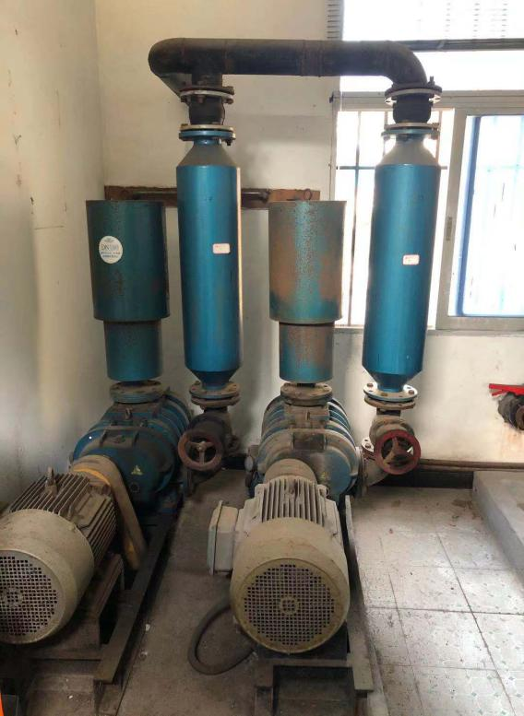

3、沉淀池内长期未进行剩余污泥排放，原剩余污泥排放管网已拆除，螺杆泵泡水废弃，板框脱水压滤机长期废弃未使用损坏严重，原设计未设置污泥调理设施。设施未能正常进行剩余污泥排放工序。

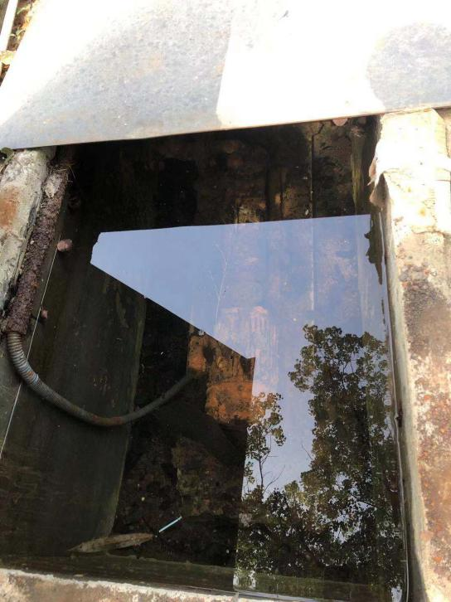

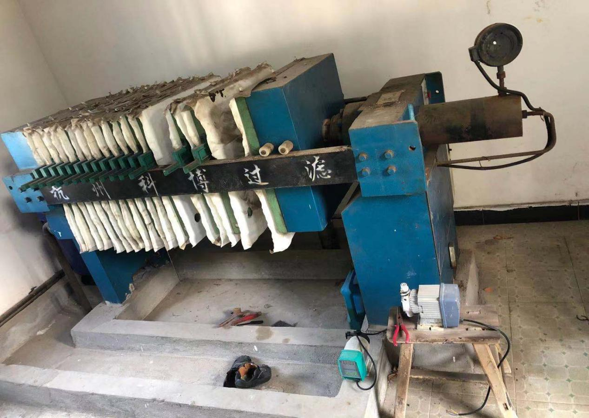

4、出水流量监测仪器已损毁拆除。

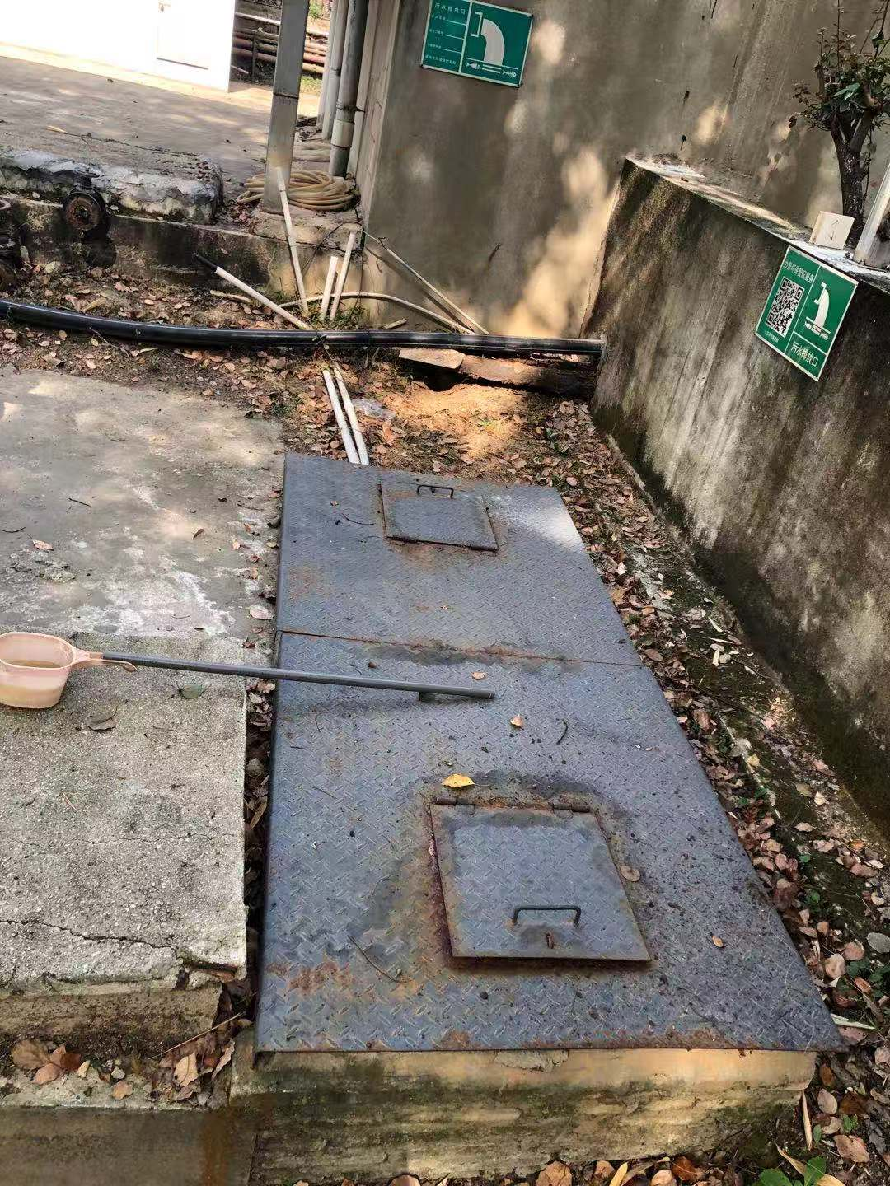

5、除臭设施损坏未能正常启用，引风机损坏。

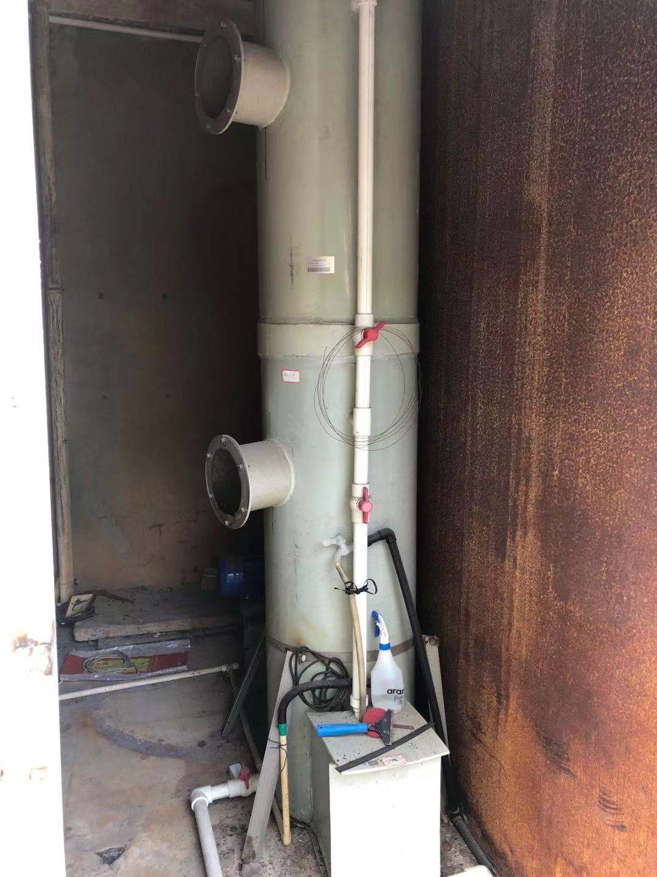

总述，福建省福州结核病防治院南区（日处理500t/d规模）污水处理站设施设备存在大面积损坏废弃情况，污水站处于异常事故状态运行，处理单元仅存消毒工艺正常运行状态，除细菌外其余污染物指标处于直排状态，排放污水面临超标风险。污水站污泥属于危险废物，现场运行未根据《医疗机构污泥控制标准》GB18466-2005相关规范处置，存在较大风险。

在施工期间，须有临时替代排污设备，以保证医院正常污水排放。（报价需涵盖此项费用）